Gymnastiken i Strängnäs blomstrar - behöver bättre förutsättningar
Strängnäs kommun har idag fyra truppgymnastikföreningar som sysselsätter ett stort antal barn och ungdomar, och antalet utövare växter stadigt, 2023 hade den största föreningen Strängnäs Gymnastikförening (SGF) hela 956 aktiva medlemmar! Detta gör SGF till Strängnäs kommuns allra största ideella idrottsförening med inriktning på en idrott. Det totala antalet utövare av gymnastik i Strängnäs kommun uppgår till ca 1430 personer!
Gymnastiken skapar goda förutsättningar att utveckla och träna motorik, vilket är grunden till en god folkhälsa och ett aktivt liv, genom hela livet. Truppgymnastik fordrar styrka, smidighet, balans och koordination samtidigt som det kräver kommunikation, samarbete och laganda. Många av kommunens ungdomar startar sin yrkesverksamma bana inom gymnastiken när de antar en ledarroll för yngre trupper och därigenom blir arvoderade för sina insatser. I skrivande stund (HT 2024) så har SGF hela 59 arvoderade ledare under 18 år.
För att kunna träna gymnastik krävs både idrottsspecifika redskap, ytor och tid. Truppgymnastik består av tre olika grenmoment, fristående, tumbling och trampett. I dagsläget finns dessa redskap endast i truppgymnastikhallen på Larslunda IP, men inte ens där kan samtliga moment tränas parallellt på grund av utrymmesbrist. Ej heller finns det tillräckligt med tid att tillgå för alla de barn och ungdomar som vill ägna sin fritid åt gymnastik.
Truppgymnastikhallen på Larslunda IP är den absolut mest nyttjade idrottshallen i hela kommunen. Vardagar ca 16-21.30, lördagar 8.30-21 samt söndagar 8.30-21 bedrivs det ideell föreningsverksamhet i hallen, hela året om. Under säsongen 23/24 har det, under vissa utav SGF träningstider, varit upp emot 120 aktiva i hallen samtidigt.

För att möta det brinnande intresse för gymnastik som finns bland kommunens barn och ungdomar behöver truppgymnastiken i Strängnäs kommun bättre förutsättningar!
Sedan truppgymnastikhallen på Larslunda IP tillkom 2018 har SGF vuxit med ca. 280%. Idag kan SGF stolt säga att vi aktiverar ca 10% av Strängnäs kommuns alla barn och ungdomar. Vår önskan och ambition är att kunna fortsätta med detta. Vi vill att ännu fler barn och ungdomar ska kunna glädjas och utvecklas inom gymnastiken samtidigt som vi vill ge våra ungdomar möjligheten till en arvoderad sysselsättning som starten för deras yrkesverksamma liv.
Men som läget är nu är detta inte fullt ut möjligt. Förutsättningarna för att kunna bedriva truppgymnastik i den utsträckning som efterfrågas finns inte. Kommunens fyra gymnastikföreningar delar på en hall där truppgymnastik, i begränsad form kan utövas. Detta kan till exempel sättas i paritet till de 17 fotbollsplaner och 3 ishallar som finns att tillgå i kommunen. Strängnäs barn och ungdomar förtjänar bättre! Gymnastiken har gott om ideella krafter och möjligheter att välkomna fler in i gemenskapen, men för detta krävs andra förutsättningar lokalmässigt.
SGF ser några potentiella lösningar:

- Bygga ut den befintliga Truppgymnastikhallen på Larslunda IP.
- Bygga om Padel Arena till en gymnastikhall som ett komplement till Specialhallen på Larslunda.
- Bygga en ny större hall, anpassad för truppgymnastik - ett ”Gymnastikens Hus” där allt inryms.
- När Läggesta skolas idrottshall byggs, komplettera med ett annex för gymnastik. Detta skulle möjliggöra för gymnasterna i Mariefred och Åker att träna närmare hemmet, men skulle enskilt inte lösa lokalbristen för gymnasterna i Strängnäs.

Om gymnastiken ges förutsättningar till ytterligare specialanpassade lokaler, beräknat utifrån antalet utövare idag och i framtiden, ser vi stora möjligheter att kunna bygga vidare på den fina verksamhet vi redan bedriver och utveckla den samt lägga grunden till ett aktivt liv och gemenskap för kommunens invånare.
Truppgymnastik är mer än bara tävlingsgymnastik och vi vill inkludera fler. En satsning på gymnastik, motorik, och rörelse är en satsning på Strängnäs. SGF drömmer om att genom samverkan mellan föreningslivet och andra aktörer, så som förskolor, skolor, fritids, anpassad grundskola, daglig verksamhet och allmänheten vill vi under samma tak verka för en bättre folkhälsa i Strängnäs kommun.
För att denna dröm ska bli verklighet krävs investeringar, det är vi väl medvetna om. SGF, som största gymnastikförening i kommunen, är intresserade av att aktivt delta och söka bidrag och medel från andra aktörer för att delfinansiera ett sådant projekt men även delta i planering och genomförande.

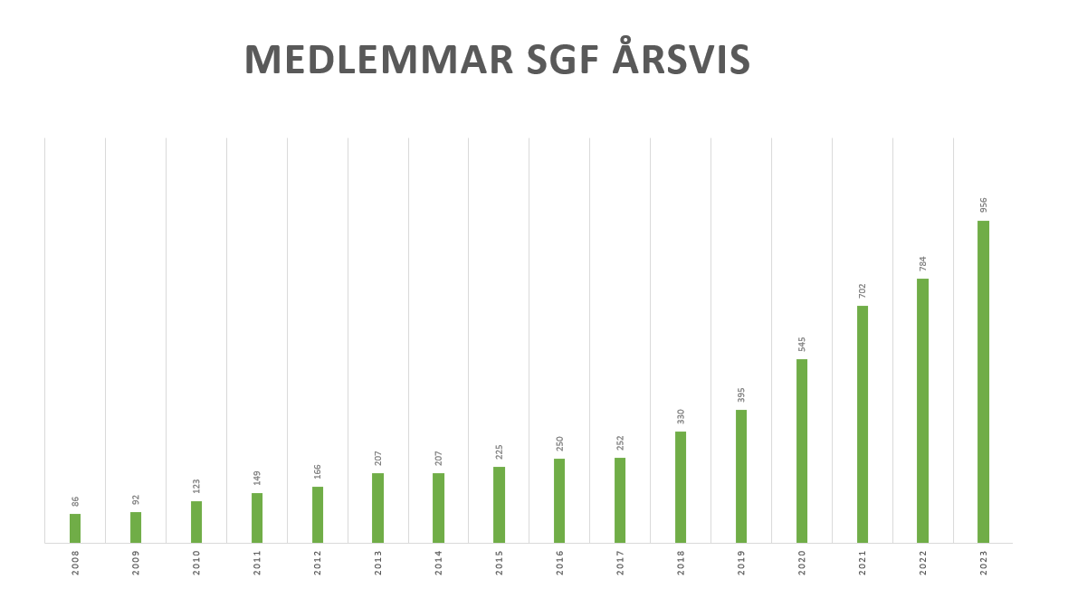
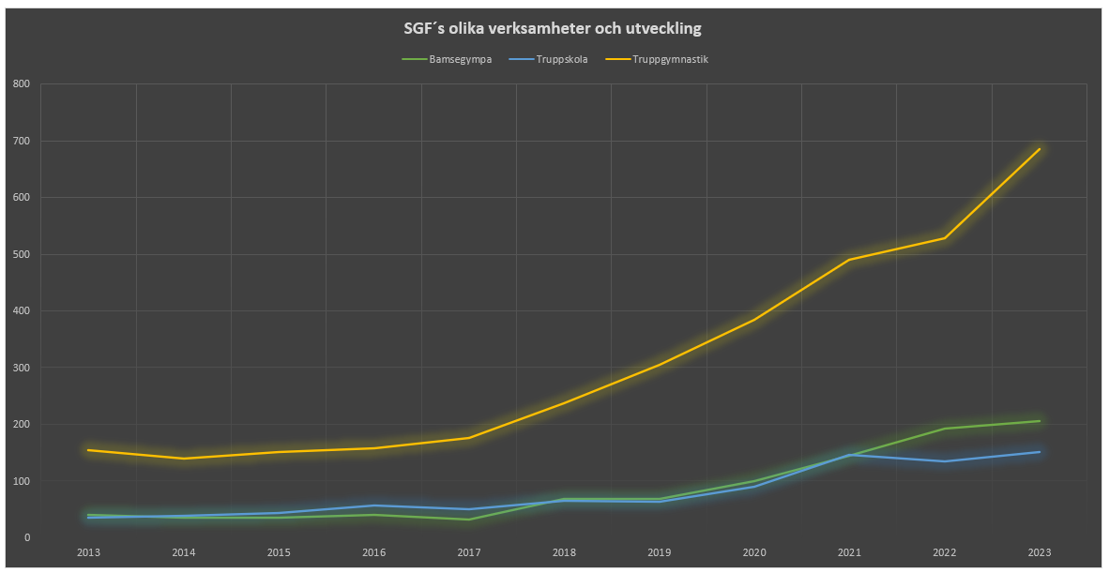
Ge gymnastiken och föreningslivet i Strängnäs rätt förutsättningar och vi kommer att få fler barn, ungdomar och vuxna i rörelse vilket gynnar folkhälsan och lägger grunden till ett fortsätt aktivt liv!

Strängnäs Gymnastikförening 956, Mariefreds Gymnastikförening 295, Föreningen Gripsholmsgymnasterna 140, Åkers Idrottförenings Gymnastiksektion 40 Samtliga siffror över medlemsantal är från 2023 förutom MGF som är en nystartad förening.
Barn 0-18 år utgör ca 20% av Sveriges befolkning. Beräknat på ca 39 000 invånare i Strängnäs kommun, varav ca 8000 barn 0-18 år. Under 2024 så har SGF hittills haft ca 800 aktiva gymnaster i åldrarna 2-18 vilket motsvarar ca 10% av kommunens barn.

